中 国 地 质 大 学
本科生课程论文封面

课程名称：计算机高级语言课程设计（C）
教师姓名 刘文中
本科生姓名 张建华
本科生学号 20131002294
本科生专业 石油工程
本科生班级 022132
所在院系 资源学院
日期: 2014年 元 月 15 日

目录

一、程序设计目的……………………………………………………………………………………3

二、题目要求…………………………………………………………………………………………3

三、需求分析…………………………………………………………………………………………3

四、总体设计…………………………………………………………………………………………3

五、详细设计

5.1．头文件及函数声明…………………………………………………………………………4
5.2．主函数………………………………………………………………………………………4
5.3．主菜单………………………………………………………………………………………4
5.4．信息录入模块………………………………………………………………………………5
5.5．信息查询模块………………………………………………………………………………6
5.1.1．按学号查询……………………………………………………………………………6
5.1.2．按班级查询……………………………………………………………………………7
5.6．信息修改模块………………………………………………………………………………7
5.7．信息删除模块………………………………………………………………………………8
5.8．信息统计模块………………………………………………………………………………9
5.8.1．统计男女生人数………………………………………………………………………10
5.8.2．统计某班人数…………………………………………………………………………10
5.8.3．统计某年出生的人数…………………………………………………………………10

六、上机操作…………………………………………………………………………………………11

七、总结………………………………………………………………………………………………14

八．源代码文件………………………………………………………………………………………14

一、程序设计目的
通过设计程序的实践，及时巩固已学知识，补充未学的但是必须掌握的知内容，使学生融会贯通基本算法，初步掌握程序设计的基本方法和调试技能。进一步提高程序设计的能力，同时提高与程序设计相关的各种综合能力，锻炼思维逻辑和解决综合性实际问题的能力，使我们程序设计的能力上一台阶。
二、题目要求：学生证管理系统
【功能要求】
用C语言编一个学生证管理系统程序，使其具有下列功能：
（1）录入某位学生的学生证信息，学生证应包含的信息参见自己的学生证。
（2）给定学号，显示某位学生的学生证信息。
（3）给定某个班级的班号，显示该班所有学生的学生证信息。
（4）给定某位学生的学号，修改该学生的学生证信息。
（5）给定某位学生的学号，删除该学生的学生证信息。
（6）提供一些统计各类信息的功能。
【输入要求】
应用程序运行后，在屏幕上显示一个菜单。用户可以根据需求，选定相应的操作项目。进入某个操作项目后根据应用程序的提示信息，从键盘输入相应的信息。
【输出要求】
  - 程序运行后，要在屏幕上显示一个菜单。
  - 用户输入数据时，要给出清晰、明确的提示信息，包括输入的数据内容、格式及结束方式。
三、需求分析
学生证信息采用文件存储，因而要提供文件的输入、输出操作；要根据给定的学号或班级进行相应的操作，要提供查找操作；显示信息要提供查找操作；修改和删除信息要提供文件的修改和删除操作；实现一些统计各类信息的功能要提供统计操作；另外，还要提供键盘式选择菜单以实现功能选择。
四、总体设计
模块划分：整个管理程序被设计为数据输入模块、数据查找模块、数据修改模块、数据删除模块和数据统计模块、退出模块。
信息录入

信息查询
按学号查询

学生证管理系统
按班级查询
主菜单
信息修改

信息删除
男女生人数
信息统计
某班人数
某年出生人数
五、详细设计
5.1头文件及函数声明
#include<stdio.h>
#include<string.h>
struct student //定义结构体
{char name[20]; //姓名
int Sex; //性别
long int numincla; //班级序号
long int ID; //学号
long int birth;}; //出生年月
int n;

int choice(); //定义一个选择函数
void Input(struct student stud[]); //函数声明
void One(struct student stud[]); //函数声明
void Class(struct student stud[]); //函数声明
void Revise(struct student stud[]); //函数声明
void Delete(struct student stud[]); //函数声明
void Count(struct student stud[]); //函数声明
void menu();

5.2主函数
主函数一般设计的比较简洁，只提供输入、处理和输出部分的函数调用。其中各功能模块用菜单方式选择。所以主函数调用菜单函数，以实现功能选择。
【程序】
void main()
{menu();}
5.3主菜单
主菜单用来实现功能的选择，首先显示菜单，运用switch()函数实现功能的选择，用户选择之后在调用各个模块的函数，实现各个功能的运行。

1.信息录入

2.信息查询
主菜单
4.信息修改

5.信息删除

6.信息统计

【程序】
void menu()
{ struct student stud[1000];
int c;
do {c=choice();
switch(c)
{case 1:Input(stud);break; //信息录入模块
case 2:One(stud);break; //按单个学生查询信息
case 3:Class(stud);break; //按班级查询信息
case 4:Revise(stud);break; //修改个人信息
case 5:Delete(stud);break; //删除信息
case 6:Count(stud);break;} //统计信息
}while(c);
}

int choice()
{ int c;
do{printf("\n\t\t\t欢迎进入学生证管理系统\n\n");
printf("\t\t1. 学生信息录入.\n" );
printf("\t\t2. 按单个学生查询信息.\n");
printf("\t\t3. 按班级查询信息.\n");
printf("\t\t4. 按学号修改信息.\n");
printf("\t\t5. 按学号删除信息.\n");
printf("\t\t6. 统计.\n\n");
printf("\t请选择您所需的功能代号.\n\t按 enter 键继续.\n\n");
scanf("%d",&c);}
while(c<1||c>6);
return c;
}

5.4.信息录入模块

先输入录入学生总人数n
输入学生班级序号
输入学生姓名
输入学生性别
输入学生出生年月
输入学生学号
直到i=n

void Input(struct student stud[]) /*录入学生信息*/
{ FILE *fp;
int i;struct student t;

printf("\t请输入您要录入的学生人数.\n");
scanf("%d",&n);

for(i=0;i<n;i++)
{printf("\n\t请输入学生班级序号. 按 enter 键继续.\n");
scanf("%ld",&stud[i].numincla);
printf("\t请输入学生姓名.按 enter 键继续.\n");
scanf("%s",stud[i].name);
printf("\t请输入学生性别. 0代表男，1代表女 \n\t.");
scanf("%d",&stud[i].Sex);
printf("\t请输入学生出生年月. 按 enter 键继续.\n");
scanf("%ld",&stud[i].birth);
printf("\t请输入学生学号. 按 enter 键继续.\n\t学号为11位.");
scanf("%ld",&stud[i].ID);
}

if((fp=fopen("stud_list","ab"))==NULL)
{printf("不能打开文件\n");
exit(0);}
for(i=0;stud[i].ID!=0;i++)
if(fwrite(&stud[i],sizeof(struct student),1,fp)!=1)
printf("file write error\n");
fclose(fp);
}
5.5信息查询模块
按学号查询

信息查询

按班级查询

5.5.1.按学号查询
【程序】
void One(struct student stud[]) /*显示某人的学生证信息*/
{ FILE *fp;
int i,a;
printf("\t请输入要查询的学生学号, 按 enter 键继续.\n");
scanf("%ld",&a);

fp=fopen("stud_list","rb");
//for(i=0;i<n;i++) {fread(&stud[i],sizeof(struct student),1,fp);}

for(i=0;i<n;i++)
{if(a==stud[i].ID)
{printf("\t\t学号: %ld\n",stud[i].ID);
printf("\t\t姓名: %s\n",stud[i].name);
if(stud[i].Sex==0)printf("\t\t性别: M.\n");
if(stud[i].Sex==1)printf("\t\t性别: F.\n");
printf("\t\t出生日期: %ld\n",stud[i].birth);
printf("\t\t班级序号: %ld\n",stud[i].numincla);
fclose(fp);
return;}
if (i==n)
printf("未找到此学生信息.");
}
fclose(fp);
}

5.5.2.按班级查询
【程序】
void Class(struct student stud[]) /*显示某班的学生证信息*/
{ FILE *fp;
int i,count=0; long int a;

printf(" 请输入您要查询的班号, 按 enter 键继续.\n");
scanf("%ld",&a);

fp=fopen("stud_list","rb");
for(i=0;i<n;i++) {fread(&stud[i],sizeof(struct student),1,fp);}

for(i=0;i<n;i++)
{ if(a==stud[i].numincla/100)
{printf("\t\t\t\t=%d=\n",i+1);
printf("\t班级序号: %ld\n",stud[i].numincla);
printf("\t学号: %ld\n",stud[i].ID);
printf("\t姓名: %s\n",stud[i].name);
if(stud[i].Sex==0)printf("\t性别: M.\n");
if(stud[i].Sex==1)printf("\t性别: F.\n");
printf("\t出生日期: %ld\n\n",stud[i].birth);
count++;}
}
printf("\t此班有 %d 名学生 %ld.\n\n",count,a);
fclose(fp);
}
5.6信息修改模块
【程序】
void Revise(struct student stud[]) /*修改某人的学生证信息*/
{FILE *fp;
int i,a; struct student t;

printf("\tP请输入您要修改的学生学号, 按 enter 键继续.\n");
scanf("%ld",&a);

fp=fopen("stud_list","rb");
for(i=0;i<=n;i++) {fread(&stud[i],sizeof(struct student),1,fp);}

{printf("\t班级序号: ");
scanf("%ld",&t.numincla);
printf("\t姓名: ");
scanf("%s",t.name);
printf("\t性别: ");
scanf("%d",&t.Sex);
printf("\t出生日期: ");
scanf("%ld",&t.birth);
printf("\n信息已被修改\n");}

for(i=0;i<n;i++)
{if(a==stud[i].ID)
{strcpy(stud[i].name.t.name);
stud[i].Sex=t.Sex;
stud[i].birth=t.birth;
stud[i].numincla=t.numincla;}
}

fclose(fp);

fp=fopen("stud_list","wb");
for(i=0;i<n;i++)
{fwrite(&stud[i],sizeof(struct student),1,fp);}
fclose(fp);
return;
}
5.7.信息删除

void Delete(struct student stud[]) /*删除某人的学生证信息*/
{int i,a,b;FILE *fp;

printf("\t请输入您要删除的学生学号, 按 enter 键继续.\n");
scanf("%ld",&a);

fp=fopen("stud_list","rb");

for(i=0;i<n;i++)
{fread(&stud[i],sizeof(struct student),1,fp);}

for(i=0;i<n;i++) {if(a==stud[i].ID) b=i;}
fclose(fp);

fp=fopen("stud_list","wb");
for(i=0;i<n;i++)
{if(i!=b)
fwrite(&stud[i],sizeof(struct student),1,fp);}
fclose(fp);

printf("\t\t信息已被删除.");

}
5.8信息统计
信息统计

男女生人数
某班人数
某年出生人数

开始

【程序】
void Count(struct student stud[]) /*统计功能*/
显示菜单选项
{ int a;
void MF(),Cla(),Y();
do
输入选择的功能项a
{printf("\t\t1. 统计男女生人数.\n" );
printf("\t\t2. 统计某班人数.\n");
printf("\t\t3. 统计某年出生的学生人数.\n");
printf("\t\t4. 返回.\n\n");
a<1||a>5
printf("\t请选择您所需的功能号.\n\t按 enter 键继续.\n\n"); 是
scanf("%d",&a);}
while(a<1||a>5); 否
进入各小模块开始操作
switch(a)
{case 1:MF(stud);break;
case 2:Cla(stud);break;
case 3:Y(stud);break;
case 4:break;}
}

void MF(struct student stud[]) /*统计男女生人数*/
{ FILE *fp;int count=0,i;

fp=fopen("stud_list","rb");
for(i=0;i<n;i++)
{fread(&stud[i],sizeof(struct student),1,fp);}

for(i=0;i<n;i++) {if(!stud[i].Sex) count++;}
fclose(fp);
printf("有 %d 名男生和 %d 名女生.",count,n-count);
}

void Cla(struct student stud[]) /*统计某班的人数*/
{ int i,a,count=0;FILE *fp;
printf("\t请输入您要统计的班号. 按 enter 键继续.\n");
scanf("%ld",&a);

fp=fopen("stud_list","rb");
for(i=0;i<n;i++) {fread(&stud[i],sizeof(struct student),1,fp);}

for(i=0;i<n;i++) {if(a==stud[i].numincla/100) count++;}
fclose(fp);

switch(count)
{case 0:printf("此班没有学生.\n\n");break;
case 1:printf("此班有一名学生.\n\n");break;
default:printf("此班有 %d 名学生.\n\n",count);break;}
}

void Y(struct student stud[]) /*统计某年出生的人数*/
{ int i,a,count=0;FILE *fp;
printf("\t请输入您要统计的年份. 按 enter 键继续.\n");
scanf("%d",&a);
fp=fopen("stud_list","rb");
for(i=0;i<n;i++) {fread(&stud[i],sizeof(struct student),1,fp);}
for(i=0;i<n;i++) {if(a==stud[i].birth/10000) count++;}
fclose(fp);

switch(count)
{case 0:printf("此年没有学生出生 %d.\n\n",a);
case 1:printf("此年有一名学生出生 %d.\n\n",a);
default:printf("此年有 %d 名学生出生 %d.\n\n",count,a);}
}

六、上机操作

信息录入:
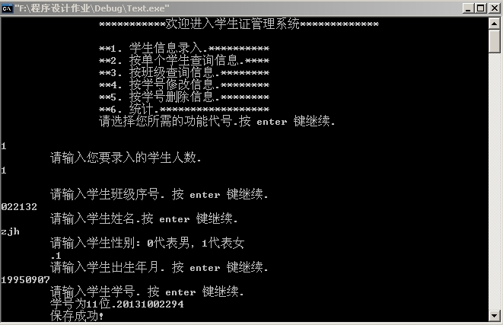
信息查询:
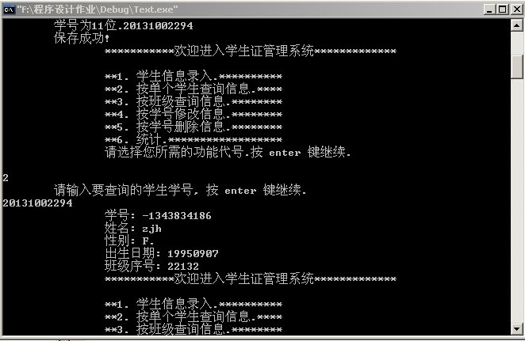

信息修改：

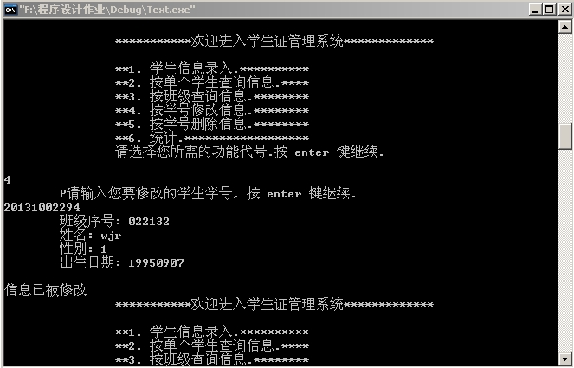

修改后：

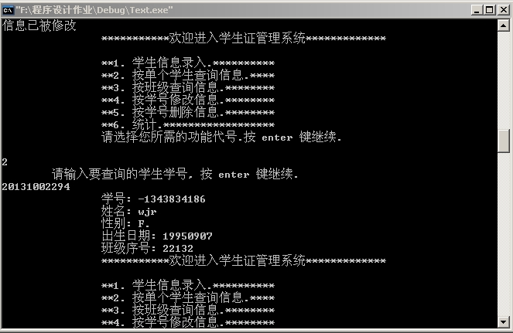

信息删除：

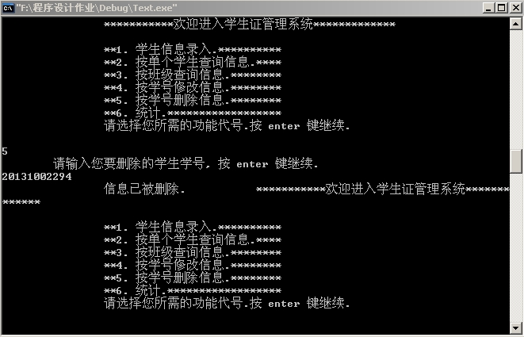

信息统计：1.

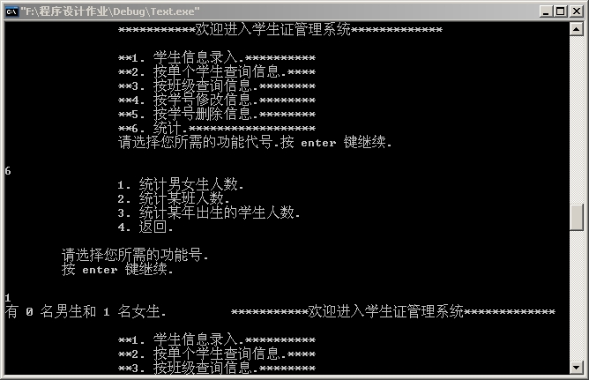

2.

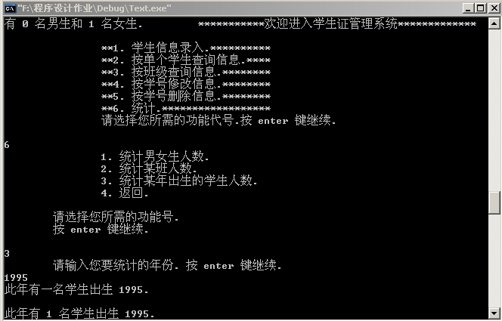

七、总结
本次C语言课程设计感受很深，无论学习知识还是解决问题的能力上，都有深刻的认识，非常有意义，它锻炼了我们解决实际问题的能力。在设计的过程里也遇到了很多麻烦，但是通过查询参考书和网络，一个个疑难迎刃而解。通过这次实践课，不只是强化了我们C语言编程的能力，更重要的是使我们学会了一种工作方法，学会了如何规划、组织、设计、实施项目，从整体到局部，从局部又到整体。此外，在设计流程图和编制报告的过程里也学了不少东西，学会了用office visio制作流程图，学会了组织报告等等。更重要的是学会了要做好一件事就要有耐心，坚持不懈,并且对我的动手能力有了很大的提高。

八、源代码
#include<stdio.h>
#include<string.h>

struct student
{long int classNo;
char name[20];
int Sex;
char ID[20];
long int birth;};
int n;
int load(struct student stud[]);
int choice();
void Input(struct student stud[]);
void One(struct student stud[]);
void Class(struct student stud[]);
void Revise(struct student stud[]);
void Delete(struct student stud[]);
void Count(struct student stud[]);
void menu();

void main()
{menu();}

void menu()
{ struct student stud[1000];
int c;
do {c=choice();
switch(c)
{case 1:Input(stud);break;
case 2:One(stud);break;
case 3:Class(stud);break;
case 4:Revise(stud);break;
case 5:Delete(stud);break;
case 6:Count(stud);break;}
}while(c);
}
int load(struct student stud[])
{
FILE *fp;
int t=0,i,j;
fp=fopen("stud_list.txt","r");
for(i=0;i<1000;i++)
{j=fscanf(fp,"%ld %s %d %s %ld",&stud[i].classNo,
stud[i].name,&stud[i].Sex,stud[i].ID,&stud[i].birth);
if(j!=5) break;
t=t+1;}return(t);fclose(fp);
}

int choice()
{ int c;
do{printf("\t\t***********欢迎进入学生证管理系统*************\n\n");
printf("\t\t**1. 学生信息录入.**********\n");
printf("\t\t**2. 按单个学生查询信息.****\n");
printf("\t\t**3. 按班级查询信息.********\n");
printf("\t\t**4. 按学号修改信息.********\n");
printf("\t\t**5. 按学号删除信息.********\n");
printf("\t\t**6. 统计.******************\n");
printf("\t\t请选择您所需的功能代号.按 enter 键继续.\n\n");
scanf("%d",&c);}
while(c<1||c>6);
return c;
}

void Input(struct student stud[]) /*录入学生信息*/
{ FILE *fp;
int i,t;
n=load(stud);
if((fp=fopen("stud_list.txt","a"))==NULL)
{printf("不能打开文件\n");
exit(0);}
printf("\t请输入您要录入的学生人数.\n");
scanf("%d",&t);
for(i=n;i<(n+t);i++)
{printf("\n\t请输入学生班级序号. 按 enter 键继续.\n");
scanf("%ld",&stud[i].classNo);
printf("\t请输入学生姓名.按 enter 键继续.\n");
scanf("%s",&stud[i].name);
printf("\t请输入学生性别: 0代表男，1代表女 \n\t.");
scanf("%d",&stud[i].Sex);
printf("\t请输入学生出生年月. 按 enter 键继续.\n");
scanf("%ld",&stud[i].birth);
printf("\t请输入学生学号. 按 enter 键继续.\n\t学号为11位.");
scanf("%s",&stud[i].ID);
printf("\t保存成功!\n");
fprintf(fp,"%ld %s %d %s %ld\n",stud[i].classNo,
stud[i].name,stud[i].Sex,stud[i].ID,stud[i].birth);
}

fclose(fp);
}

void One(struct student stud[]) /* 查询某人的学生证信息*/
{ FILE *fp;
int i;
char a[20];
printf("\t请输入要查询的学生学号, 按 enter 键继续.\n");
scanf("%s",a);

fp=fopen("stud_list.txt","r");
n=load(stud);
for(i=0;i<n;i++)
{fscanf(fp,"%s%d%ld%s%ld",stud[i].name,&stud[i].Sex,
&stud[i].classNo,stud[i].ID,&stud[i].birth);}

for(i=0;i<n;i++)
{if(strcmp(a,stud[i].ID)==0)
{printf("\t\t学号: %s\n",stud[i].ID);
printf("\t\t姓名: %s\n",stud[i].name);
if(stud[i].Sex==0)printf("\t\t性别: M.\n");
if(stud[i].Sex==1)printf("\t\t性别: F.\n");
printf("\t\t出生日期: %ld\n",stud[i].birth);
printf("\t\t班级序号: %ld\n",stud[i].classNo);
fclose(fp);
return;}
if (i==n)
printf("未找到此学生信息.");
}
fclose(fp);
}

void Class(struct student stud[]) /*显示某班的学生证信息*/
{ FILE *fp;
int i,count=0; long int a;

printf(" 请输入您要查询的班号, 按 enter 键继续.\n");
scanf("%ld",&a);
n=load(stud);
fp=fopen("stud_list.txt","r");

for(i=0;i<n;i++)
{ if(a==stud[i].classNo)
{printf("\t\t\t\t=%d=\n",i+1);
printf("\t班级序号: %ld\n",stud[i].classNo);
printf("\t学号: %s\n",stud[i].ID);
printf("\t姓名: %s\n",stud[i].name);
if(stud[i].Sex==0)printf("\t性别: M.\n");
if(stud[i].Sex==1)printf("\t性别: F.\n");
printf("\t出生日期: %ld\n\n",stud[i].birth);
count++;}
}
printf("\t此班有 %d 名学生 %ld.\n\n",count,a);
fclose(fp);
}

void Revise(struct student stud[]) /*修改某人的学生证信息*/
{FILE *fp;
int i,a; struct student t;
n=load(stud);
printf("\tP请输入您要修改的学生学号, 按 enter 键继续.\n");
scanf("%s",&a);

fp=fopen("stud_list.txt","r");
for(i=0;i<=n;i++)
{fscanf(fp,"%s%d%ld%s%ld",stud[i].name,stud[i].Sex,
stud[i].classNo,stud[i].ID,stud[i].birth);}

{printf("\t班级序号: ");
scanf("%ld",&t.classNo);
printf("\t姓名: ");
scanf("%s",t.name);
printf("\t性别: ");
scanf("%d",&t.Sex);
printf("\t出生日期: ");
scanf("%ld",&t.birth);
printf("\n信息已被修改\n");}

for(i=0;i<n;i++)
{if(strcmp(a,stud[i].ID)==0)
{strcpy(stud[i].name,t.name);
stud[i].Sex=t.Sex;
stud[i].birth=t.birth;
stud[i].classNo=t.classNo;}
return;}
fclose(fp);
}

void Delete(struct student stud[]) /*删除某人的学生证信息*/
{int i,a,b;FILE *fp;
n=load(stud);
printf("\t请输入您要删除的学生学号, 按 enter 键继续.\n");
scanf("%s",&a);

fp=fopen("stud_list.txt","w");

for(i=0;i<n;i++)
{fscanf(fp,"%s%d%ld%s%ld",stud[i].name,stud[i].Sex,
stud[i].classNo,stud[i].ID,stud[i].birth);}

for(i=0;i<n;i++) {if(strcmp(a,stud[i].ID)==0) b=i;}
fclose(fp);

fp=fopen("stud_list.txt","w");
for(i=0;i<n;i++)
{if(i!=b)
fwrite(&stud[i],sizeof(struct student),1,fp);}
fclose(fp);

printf("\t\t信息已被删除.");

}

void Count(struct student stud[]) /*统计功能*/
{ int a;
void MF(),Cla(),Y();
do
{printf("\t\t1. 统计男女生人数.\n" );
printf("\t\t2. 统计某班人数.\n");
printf("\t\t3. 统计某年出生的学生人数.\n");
printf("\t\t4. 返回.\n\n");
printf("\t请选择您所需的功能号.\n\t按 enter 键继续.\n\n");
scanf("%d",&a);}
while(a<1||a>5);

switch(a)
{case 1:MF(stud);break;
case 2:Cla(stud);break;
case 3:Y(stud);break;
case 4:break;}
}

void MF(struct student stud[]) /*统计男女生人数*/
{ FILE *fp;int count=0,i;
n=load(stud);
fp=fopen("stud_list.txt","r");
for(i=0;i<n;i++)
{fscanf(fp,"%s%d%ld%s%ld",stud[i].name,stud[i].Sex,
stud[i].classNo,stud[i].ID,stud[i].birth);}

for(i=0;i<n;i++) {if(!stud[i].Sex) count++;}
fclose(fp);
printf("有 %d 名男生和 %d 名女生.",count,n-count);
}

void Cla(struct student stud[]) /*统计某班的人数*/
{ int i,a,count=0;FILE *fp;
printf("\t请输入您要统计的班号. 按 enter 键继续.\n");
scanf("%ld",&a);
n=load(stud);
fp=fopen("stud_list.txt","r");
for(i=0;i<n;i++)
{fscanf(fp,"%s%d%ld%s%ld",stud[i].name,stud[i].Sex,
stud[i].classNo,stud[i].ID,stud[i].birth);}

for(i=0;i<n;i++) {if(a==stud[i].classNo/100) count++;}
fclose(fp);

switch(count)
{case 0:printf("此班没有学生.\n\n");break;
case 1:printf("此班有一名学生.\n\n");break;
default:printf("此班有 %d 名学生.\n\n",count);break;}
}

void Y(struct student stud[]) /*统计某年出生的人数*/
{ int i,a,count=0;FILE *fp;
n=load(stud);
printf("\t请输入您要统计的年份. 按 enter 键继续.\n");
scanf("%d",&a);
fp=fopen("stud_list.txt","r");
for(i=0;i<n;i++)
{fscanf(fp,"%s%d%ld%s%ld",stud[i].name,stud[i].Sex,
stud[i].classNo,stud[i].ID,stud[i].birth);}
for(i=0;i<n;i++) {if(a==stud[i].birth/10000) count++;}
fclose(fp);

switch(count)
{case 0:printf("此年没有学生出生 %d.\n\n",a);
case 1:printf("此年有一名学生出生 %d.\n\n",a);
default:printf("此年有 %d 名学生出生 %d.\n\n",count,a);}
}

